

Valeurs du E
1
Je réponds aux questions :

Quel phénomène permet de maintenir la chaleur sur Terre ?

Quelle température ferait-il sur Terre s’il n’y avait pas d’effet de Serre ?

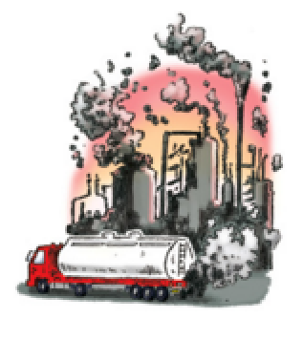
Qu’est-ce qui retient la chaleur dans une Serre ?

De quoi sont responsables les activités humaines ?

Quelles sont ces activités ?

2
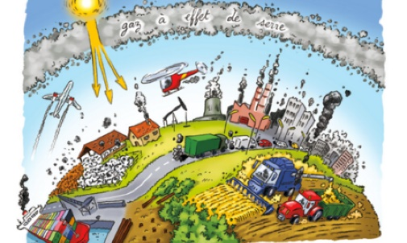
Je recherche dans le texte :
Trouve la phrase qui explique l’effet de Serre.

Trouve trois observations qui montrent que le climat change :


Observation 1 : Observation 2 :
Observation 3 :
3
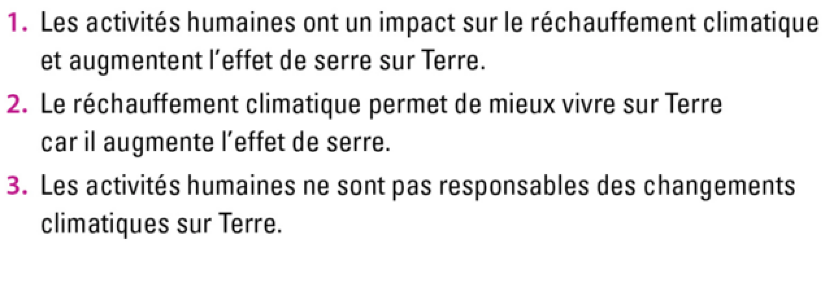
Je choisis la phrase qui résume le texte :

